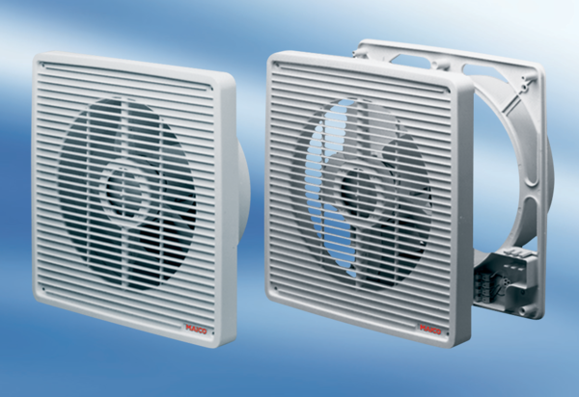Ventilateur mural encastrable ETR 20Unité de conditionnement : 1 pièceGamme: C
Numéro de référence : 0081.0504Fabricant : MAICO

